 | Projeto Estabilidade Operacional Contax  Reunião de Entendimentos #108 | Data  11/04/2016

Área | Convocados
SD - Serviços Centralizados | Daniel Donaire
SD - Serviços Centralizados | Roberto Muto
CSC - Gestão de Problemas | Stuart Faria
CSC - Gestão de Mudanças | Marilice de Oliveira
CSC - NOC | Dennys Bruno
CSC - Alto Impacto | Filipe Antunes
CSC - Service Desk | Lazaro Costa
TI Contax | Luis Marçal
Chacon Consultoria | Felipe Lima

Objetivo
Realizar alinhamento entre as equipes visando afinar a classificação dos incidentes.

Ações Discutidas
No início da reunião observou-se o indicador referente ao mês de abril:

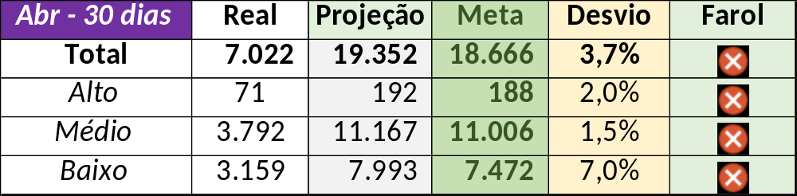

Num segundo momento foram analisados os incidentes de 08 a 10/04:

Chamado | Cliente - Operação | Criado | Ação | Responsável | Classificação
CTXCTCRA-20845 | TAM - Fale com a gente | 08/04/2016 04:40:45 | Validar impacto | Filipe Antunes | Verificar
CTXSALPB-63004 | Oi - Rentabilização | 08/04/2016 08:46:31 | Verificar monitoria | Dennys Bruno | Software / TLV
CTXSALSM-90828 | Oi - Televendas Oi | 08/04/2016 08:59:02 | Alterar para alta | Filipe Antunes | Não se aplica
CTXRJOSC-15828 | BB Mapfre - BB Mapfre | 08/04/2016 10:44:02 | Verificar | Marilice de Oliveira | Verificar
CTXPOARB-104979 | Contax - Ger Produtos SAC | 08/04/2016 11:55:02 | Duplicar no chamado CTXPOARB-104970 | Lazaro Costa | Não se aplica
CTXFORBM-375025 | Oi - Retenção Convergente | 08/04/2016 14:51:54 | Validar impacto | Lazaro Costa | Não se aplica
CTXPOARB-104987 | Contax - Ger Planejamento SAC | 08/04/2016 15:00:09 | Verificar impacto e alinhar abertura | Filipe Antunes | Verificar
CTXSPOAP407-16355 | Contax - Service Desk | 08/04/2016 15:33:11 | Duplicar no chamado CTXSPOAP407-16355 | Filipe Antunes | Não se aplica
CTXBHZRI-100560 | Oi - Cobrança | 08/04/2016 16:10:00 | Atrelar a problema e alterar para muito alto e solução de contorno | Stuart Faria | Software / Aspect
CTXNITSP-182015 | Oi - Dealer | 08/04/2016 16:16:35 | Verificar encerramento | Filipe Antunes | Não se aplica
CTXFORBM-375117 | Oi - Retenção | 08/04/2016 17:02:58 | Alterar para suporte cliente | Filipe Antunes | Cliente / Software / SBC
CTXFORBM-375129 | Oi - Retenção | 08/04/2016 17:38:35 | De acordo com os critérios |  | Software / Telecom / AES
CTXRECSA-482249 | Oi - Velox | 08/04/2016 19:16:16 | De acordo com os critérios |  | Software / Telecom / AES
CTXJPASA-7297 | Vivo Móvel - Alto Valor e midias | 08/04/2016 19:24:27 | Alterar para crítico | Lazaro Costa | Software / Switch / Avaya
CTXJPASA-7311 | TAM - Fale com a gente | 08/04/2016 21:56:14 | Duplicar com o chamado CTXJPASA-7297 | Lazaro Costa | Não se aplica
CTXSALAS-163846 | Oi - 102 | 09/04/2016 08:05:06 | Verificar impacto | Marilice Oliveira e Filipe Antunes | Verificar
CTXFORBM-375242 | Oi - Retenção | 09/04/2016 09:22:52 | De acordo com os critérios |  | Cliente / Software / NBA
CTXPOARB-105006 | Contax - Ger Planejamento SAC | 09/04/2016 16:54:25 | Atrelar a problema e alterar para suporte cliente | Filipe Antunes | Cliente / Software / Evalise
CTXLONLA-33738 | Vivo BackOffice - Fale conosco | 09/04/2016 17:35:47 | Alterar para indevido | Roberto Muto | Não se aplica
CTXSPOAL-113210 | Contax - Service Desk | 09/04/2016 19:15:48 | Verificar | Lazaro Costa | Verificar
CTXRECSA-482533 | Oi - Centro de Soluções OI Móvel | 10/04/2016 00:32:05 | Alterar para indevido | Lazaro Costa | Não se aplica
CTXFORBM-375424 | Oi - Retenção | 10/04/2016 00:54:02 | Alterar para indevido | Lazaro Costa | Não se aplica
CTXSALPB-63184 | Oi - Rentabilização | 10/04/2016 10:58:39 | Verificar | Lazaro Costa | Verificar
CTXNITSP-182054 | Oi - Dealer | 10/04/2016 14:00:21 | Alterar para indevido | Lazaro Costa | Não se aplica
CTXSALSM-90896 | Oi - Oi Internet SAC | 10/04/2016 16:51:30 | De acordo com os critérios |  | Software / Gravação / Nice

